Estonia nói việc bắt giữ tàu chở dầu của Nga ở Biển Baltic là quá rủi ro
Reuters
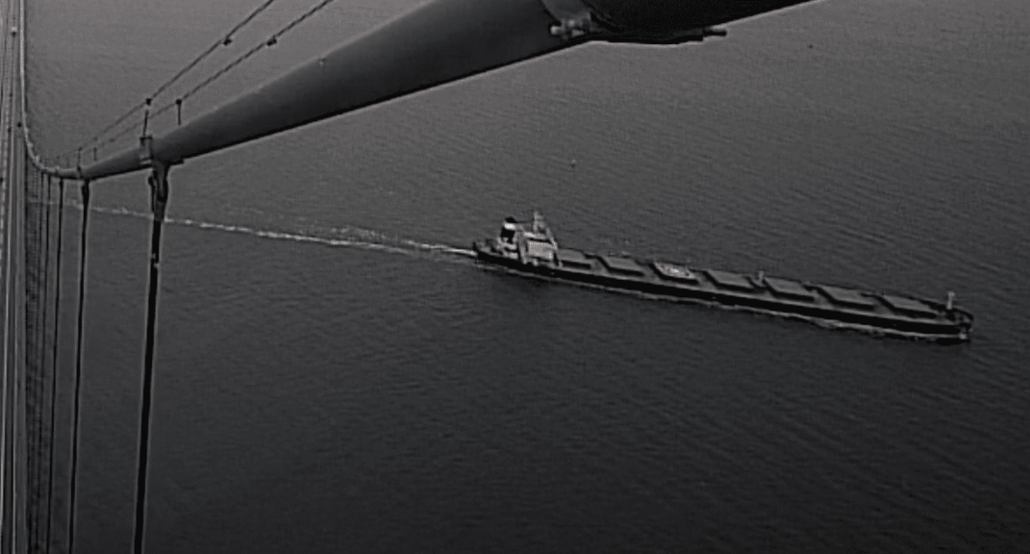
AINDLOO ANCHORAGE, Estonia, ngày 10/4 (Reuters) – Estonia, một thành viên NATO, cho biết sẽ không tiến hành bắt giữ các tàu thuộc “hạm đội bóng tối” của Nga ở Biển Baltic, do lo ngại rằng việc tịch thu các tàu chở dầu và tàu khác bị phương Tây trừng phạt có thể khiến Moscow đáp trả bằng quân sự, một chỉ huy cấp cao cho biết ngày 10/4.
Anh và các quốc gia châu Âu khác, bao gồm Pháp, Bỉ và Thụy Điển, đã tăng cường nỗ lực bắt giữ các tàu chở dầu cũ kỹ được Moscow sử dụng để đảm bảo nguồn tài chính quan trọng cho họ.
Tuy nhiên, Estonia – quốc gia Baltic nằm xa nhất về phía bắc và ở gần các cơ sở xuất khẩu dầu và nhiên liệu chính của Nga tại Vịnh Phần Lan – đang tỏ ra kiềm chế sau một nỗ lực lên tàu Nga không thành vào năm ngoái.
“Nguy cơ leo thang quân sự đơn giản là quá cao,” Tư lệnh Hải quân Estonia Ivo Vark nói với Reuters.
Tháng 5/2025, Estonia cho biết Moscow đã điều một máy bay chiến đấu vào không phận NATO trên Biển Baltic trong lúc Estonia cố gắng chặn một tàu chở dầu không mang cờ đang hướng tới Nga mà họ cho là vi phạm các lệnh trừng phạt của phương Tây.
Chiếc máy bay sau đó đã hộ tống tàu chở dầu đi vào vùng biển của Nga.

CÁC TÀU CHỞ DẦU CHỜ NHẬN HÀNG
Kể từ đó, Moscow đã triển khai tuần tra thường trực gồm hai hoặc ba tàu quân sự có vũ trang tại Vịnh Phần Lan, đồng thời điều thêm tàu đến các khu vực khác trên Biển Baltic, dọc theo các tuyến hàng hải mà tàu chở dầu vận chuyển dầu Nga thường đi qua, ông Vark cho biết.
“Sự hiện diện quân sự của Nga tại đây, trong Vịnh Phần Lan, đã trở nên rõ ràng hơn rất, rất nhiều,” ông nói. Ông cũng cho biết Estonia chỉ cân nhắc can thiệp trong trường hợp nguy hiểm cận kề, chẳng hạn như hư hại cơ sở hạ tầng dưới biển hoặc xảy ra sự cố tràn dầu.
“Rõ ràng tại Đại Tây Dương và cả Biển Bắc, sự hiện diện của Nga rất ít, nên bạn có nhiều thời gian và nhiều quyền tự do hơn để hành động đối với các tàu đó, vì nguy cơ đối đầu quân sự và leo thang thấp hơn nhiều,” ông Vark nói.
Các phóng viên của Reuters có mặt trên một tàu hải quân Estonia tại Vịnh Phần Lan ngày 10/4 đã quan sát thấy một tàu hộ tống của hải quân Nga ở gần một nhóm lớn các tàu chở dầu đang neo chờ đến lượt vào một cảng gần đó của Nga để bốc dầu.
Số lượng tàu chở dầu tại khu neo Vaindloo, thuộc vùng đặc quyền kinh tế của Estonia, đã tăng gấp ba, lên khoảng 30–40 tàu trong tuần này, do các cuộc tấn công bằng máy bay không người lái gần đây của Ukraine vào các cảng của Nga đã làm gián đoạn lịch bốc hàng, ông Vark cho biết.
Điện Kremlin, coi các lệnh trừng phạt là nỗ lực ác ý nhằm bóp nghẹt nền kinh tế của mình, khẳng định các tàu của họ có quyền tự do đi lại trên Biển Baltic và Nga sẵn sàng đáp trả mọi nỗ lực nhằm ngăn chặn chúng.
-------------------------------------------------

